Język angielski ( 30.11, 2.12.2021r.)
Drodzy Rodzice,
na nadchodzący tydzień zaplanowane są słówka o tematyce zimowej:
snowman – bałwan
angel- aniołek
snow – śnieg
cold – zimno
star – gwiazda
winter – zima
sledge – sanki
gloves- rękawice
Zachęcam też do wykorzystania mini kart obrazkowych, aby na przykład zagrać w Bingo. Dzieci kładą cztery małe przedmioty na wybranych przez siebie obrazkach, a rodzic wywołuje jedną z kart. Jeśli przedmiot znajduje się na tej karcie, dziecko musi zdjąć ten przedmiot. Kiedy zdejmie już cztery – mówi Bingo.
Można też zagrać w Memory.

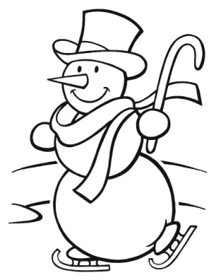  snowman | 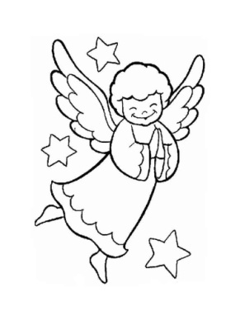  angel
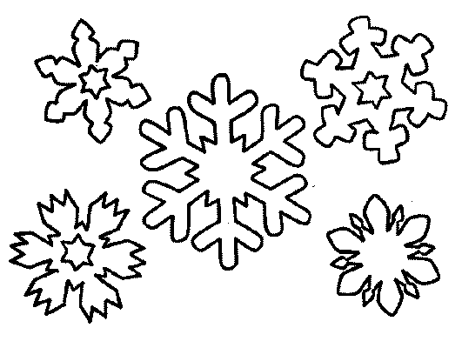  snow | 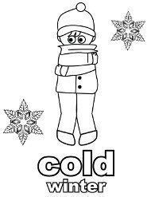
  star | 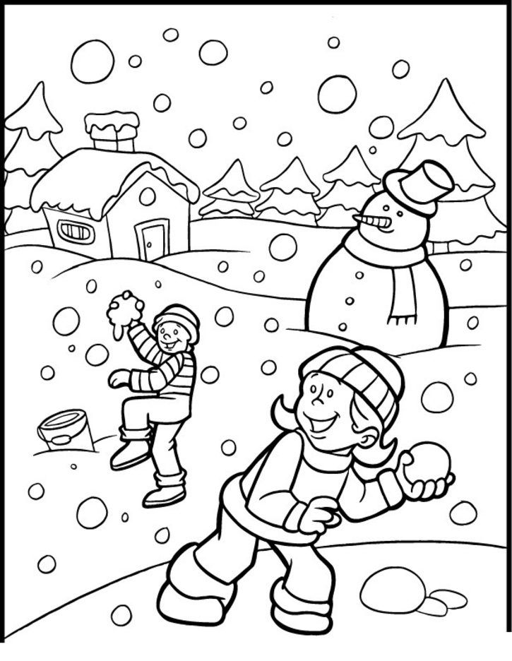  winter
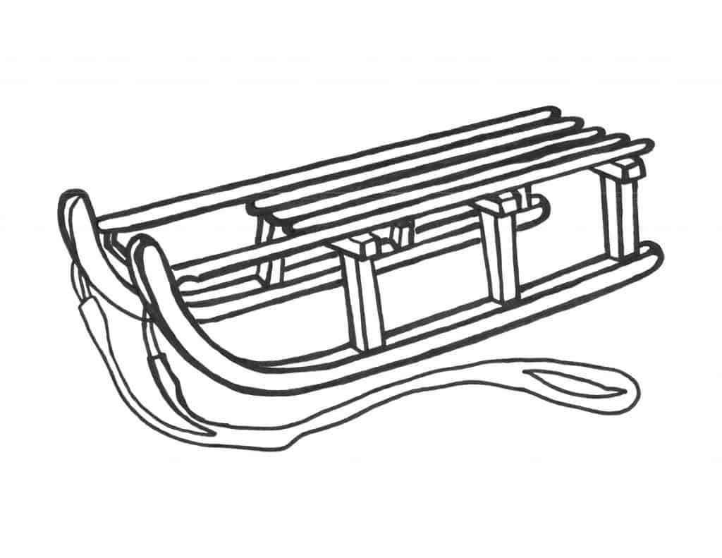  sledge | 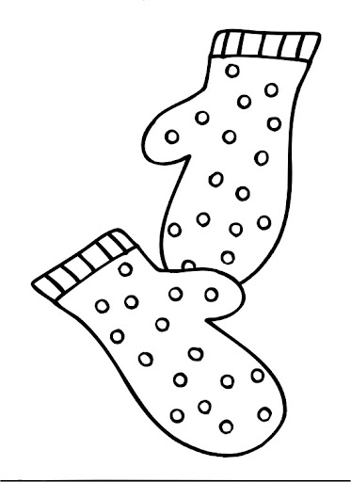  gloves

